西宁市第四高级中学2015—2016学年度第二学期第二次月考试卷
高 一 地 理

一、单选题。（本大题共有35道小题，每题2，共70分）
1.目前大多数发展中国家的人口增长模式是（ ）
A.高—高—低模式 B.高—低—高模式 C.高—高—高模式 D.低—低—低模式
2.改革开放以来，长江三角洲地区外来人口大量增加，其主要原因是（ ）
A．当地人口出生率下降 B．当地农业人口减少 C．大型水利工程建设 D．第二产业迅猛发展
3.下列有关人口合理容量的说法正确的是（ ）
A．人口合理容量在不同的地区往往是相同的
B．发达国家的人口合理容量一般小于发展中国家的人口合理容量
C．某地的人口数量与人口合理容量相当，表明人口与其赖以生存的物质资源基本协调
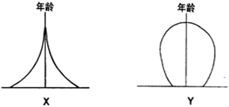
D．人口合理容量就是一个国家或地区需要达到的最大人口数量
人口金字塔结构图是反映人口年龄和性别结构的示意图。横坐标表示各年龄组的人口在总人口中所占的百分比。中间的纵坐标表示人口年龄分组左边表示男性，右边表示女性。右图是X、Y两国人口年龄金字塔结构图。
4．X国人口增长模式属于（ ）
A．高出生率、高死亡率、高自然增长率 B．高出生率、低死亡率、高自然增长率
C．低出生率、高死亡率、低自然增长率 D．低出生率 、低死亡率、低自然增长率
5.一定区域内环境人口容量的大小，与该区域
A．科技发展水平呈负相关 B．资源数量呈负相关
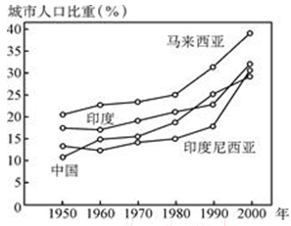
C．人均消费水平呈负相关 D．自然环境条件无关
下图为“亚洲四国家城市化趋势图”，读图回答 。
6.四国家城市化的共同特点是（ ）
A. 起步晚，水平低 B. 起步早，水平高
C. 起步晚，水平高 D. 起步早，水平低
7. 与其他三个国家同期相比，马来西亚城市化（ ）
A. 水平最低 B. 水平最高
C. 速度最快 D. 速度最慢
8.下图为城市某功能区一天内不同时段的人口流动状况，该功能区是（ ）
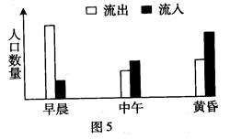
A．商业区 B．住宅区
C．工业区 D．行政区
9.影响城市地价的最主要因素是（ ）
①人口密度 ②森林覆盖率 ③离市中心的远近 ④交通的便利性
A．①② B．①③ C．②④ D．③④
10.关于城市等级、数目和服务范围的说法正确的是：（ ）
A．城市等级越高，数目越少，服务范围越广 B．城市等级越高，数目越多，服务范围越广
C．城市等级越低，数目越少，服务范围越广 D．城市等级越低，数目越多，服务范围越广
11.发达国家出现逆城市化现象说明了（ ）
A．城市内环境质量相对下降，人们对环境质量要求降低
B．乡村地区和小城镇基础设施建设日趋完善
C．大城市中心区萎缩，城市人口比重迅速下降
D．大城市经济发展停滞
12.不合理的城市化，会给经济发展和社会生活带来一系列问题，主要表现在（ ）
①环境污染 ②交通拥挤 ③住房困难 ④失业人口增多 ⑤水旱灾害频繁
⑥水土流失加重 ⑦社会秩序混乱 ⑧人口老龄化加快
A.②③④⑤⑥ B．②④⑤⑥⑦ C．①③④⑤⑧ D．①②③④⑦
13.关于大城市中心商务区特征的叙述，错误的是（ ）
A．城市内经济活动最为繁忙的地方
B．区内的建筑物在市区往往是最高的
C．人口数量的昼夜差别很大
D．中心商务区的变动对商业网点布局影响较大，对城市功能分区影响不大
下图为“某城市发展过程示意图”。
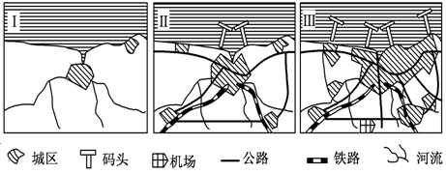
14.图示城市最初形成的主要因素是（ ）
A．地形 B．气候 C．河流 D．资源
15.促进该城市规模扩大的主要因素是（ ）
A．地形 B．气候 C．交通 D．市场
16.城市用地面积最大的功能区是 （ ）
A、商业区 B、工业区 C、住宅区 D、行政区
17.某城镇冬季盛行东北风，夏季盛行西南风，计划在这里建一大型化工厂，合理的区位是（ ）
A．城镇的西北部 B．城镇中心 C．城镇西南部 D．城镇东北部
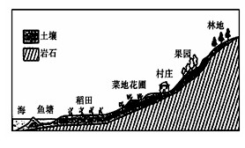
下图为我国东南沿海某大城市郊区土地利用示意图。读图回答。
18．影响当地土地利用类型分布的主导因素是（ ）
A．气候 B．水源 C．地形 D．土壤
19．随着城市的发展，城市郊区的农业结构将发生变化。
下列土地利用类型在该地农业用地中的比重最可能降低的是（ ）
A．稻田 B．鱼塘 C．果园 D．菜地花圃
20.上海市郊区建设蔬菜、奶、禽蛋、肉类生产基地，主要依据是（ ）
A. 有城市自来水灌溉 B. 靠近城市，生产技术水平高
C. 城市人口多，市场需求量大 D. 气候、土壤条件优越
21.我国西北地区发展种植业，最主要的限制条件是（ ）
A. 土地资源不足 B. 化肥、农药不足 C. 劳动力不足 D. 水资源不足
22.“橘生淮南则为橘，生于淮北则为枳，叶徒相似，其实味不同。”造成这种差异的最主要原因是（ ）
A. 气候不同 B. 劳动力状况不同 C. 地形不同 D. 生产技术不同
23.跨国公司在全球寻找最佳区位，最终目的是 （ ）
A．充分利用各地资源 B．使产品快速进入市场 C．实现经营的全球化 D．降低成本，提高利润
24.在丘陵缓坡发展种植业，首先要改造的自然因素是 （ ）
A．热量 B．水分 C．地形 D．土壤
25.大棚农业，这主要是为了改善 （ ）
A.光照条件 B.热量条件 C.水分条件 D.土壤条件
26.最终决定农业生产类型和规模的是 （ ）
A．国家政策 B．水源 C．市场需要 D．气候
27.下列农业要求有方便快捷的交通运输条件的是（ ）
A．水稻种植业 B．商品谷物农业 C．乳畜业 D．游牧业
28.世界上最主要的混合农业类型是 （ ）
A．谷物和牧畜混合农业 B．小麦和玉米混合农业
C．蔬菜和花卉混合农业 D．牧牛和牧羊混合农业
29.对工业区位布局影响日益减弱的因素是（ ）
A．原料 B．劳动力素质 C．市场 D．科技
30.大宗笨重的货物远距离运输时，应尽可能地利用 （ ）
A．水运或铁路运输 B．公路或铁路运输 C．航空或水运 D．水运或公路运输
31.在太原、西安的市场上，居民能买到鲜活的海产品，这个便捷的商业网形成的主要因素是（ ）
A.自然条件 B.居民的需要 C.冷藏、包装技术的提高 D.运输技术的进步
32.防治酸雨最根本的途径是（ ）
A.减少矿物燃料使用量 B.减少保温气体排放量
C.减少人为硫氧化合物和氮氧化合物的排放量 D.植树造林
云南凭借自身的优势条件和我国农业产业结构的调整以及西部大开发的有利时机，已逐渐成为我国的花卉产业带。据此回答下列问题。
33.云南发展花卉产业的优越自然条件是（ ）
A. 气候 B. 地形 C. 土壤 D. 生物多样性
34．在东京花卉市场上，有云南和荷兰的鲜花，云南的竞争优势有（ ）
①运费少 ②科技含量高 ③劳动力成本低 ④生产资料投入多
A. ①② B. ①③ C. ②③ D. ②④
35．乳畜业的生产对象主要是（ ）
A．奶牛 B． 奶羊 C．牛奶 D．奶制品
二、简答题
36. 读右图回答：（共6分）
（1）运距＜80千米时，最廉价的运输方式是_________。（1分）
（2）80千米＜运距＜550千米时，最廉价的运输方式是_________。（1分）
（3）运距＞550千米时，最廉价的运输方式是__________。（1分）
（4）最昂贵的运输方式是________，（1分）它适合运送的货物特点是 ， （2分）。
37.读图，完成下列各题。 (共12 分)
某城市拟在图中①②③④四处新建钢铁厂、造纸厂、自来水厂及服装厂，请在图中选择各自、合理的厂址，并说明选址的理由：

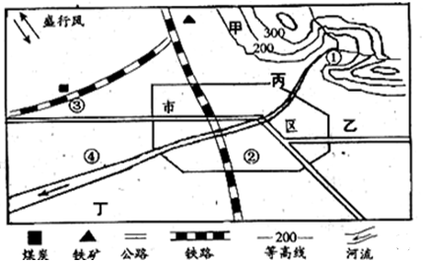
在①处建 厂，理由
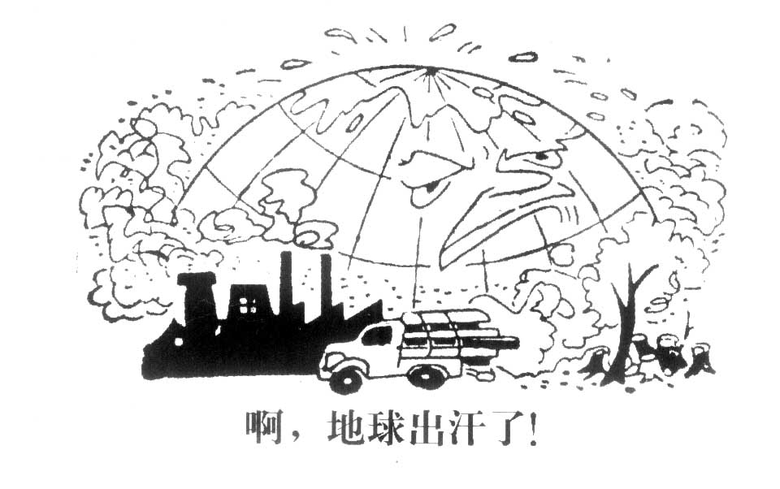
在②处建 厂，理由
在③处建 厂，理由
在④处建 厂，理由
38. 读图回答下列问题。（共8分，各2分）
（1）这幅图所提示的环境问题主要是：
（2）上述问题产生的主要原因是：
（3）该问题可能引起的后果是：
（4）你认为可以采取哪些措施可以减轻或防治该问题：
39. 读图回答下列问题。（共4分）
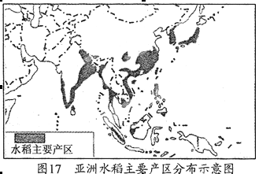
(1)图中水稻产区主要分布在__________地区。（1分）
(2)图示水稻产区发展水稻种植业在下列 方面的区位优势分别是：
①气候：_________________________________（2分）
②劳动力：_______________________________。（1分
西宁市第四高级中学2015—2016学年度第二学期第二次月考
高一地理 答案
- 选择题（共70分）

1 | 2 | 3 | 4 | 5 | 6 | 7 | 8 | 9 | 10 | 11 | 12 | 13 | 14 | 15 | 16 | 17 | 18
B | D | C | B | C | A | B | B | D | A | B | D | D | C | C | C | A | C
19 | 20 | 21 | 22 | 23 | 24 | 25 | 26 | 27 | 28 | 27 | 30 | 31 | 32 | 33 | 34 | 35
A | C | D | A | D | C | B | C | C | A | A | A | C | C | A | B | A

- 简答题
36.
（1）公路 (2)铁路 （3）水运 （4）空运 轻小 贵重 急需
37.
在①处建自来水厂，理由：位于城市河流的上游，水质较好。
在②处建 服装厂，理由：服装厂几乎无污染，可以布局在城区且靠近消费市场及劳动力丰富地区。
在③处建 钢铁厂，理由：交通便利且位于盛行风向的垂直方向的郊外，减少对城区的大气污染，靠近煤矿
在④处建 造纸厂，理由：位于城市河流的下游，对城区河流水污染较小。

38.（1）全球变暖
（2）森林砍伐 化石燃料大量排放二氧化碳
（3）海平面上升 农业生产受影响

39.
(1)东亚、南亚、东南亚（或亚洲）
(2)季风气候，雨热同期
人口密集，劳动力丰富

